**Université Mohamed Khider -Biskra-**

**Faculté des Sciences Exactes et des SNV. Département des SNV**

**TD n° 4**

**Exercice 1 :**

On cherche a déterminer la séquence d’ADN isolée d’une plante transgénique monocotylédone (le maïs bt = maïs résistant à la pyrale) par la méthode de « Sanger », (voir l’électrophorèse).

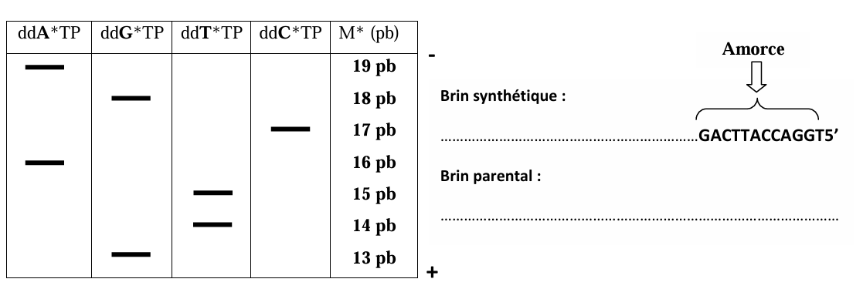

- Déterminez la séquence de l’ADN (le brin synthétique et le brin parental) ?

**Exercice 2:**

L’ADN matriciel à séquencer comporte, à son extrémité 3’, une séquence supplémentaire sur laquelle l’amorce va s’hybrider, créant ainsi le site d’initiation de l’ADN polymérase.

Compléter le tableau en indiquant la composition des différents milieux réactionnels et, pour chaque milieu, le type et la taille des fragments néosynthétisés.

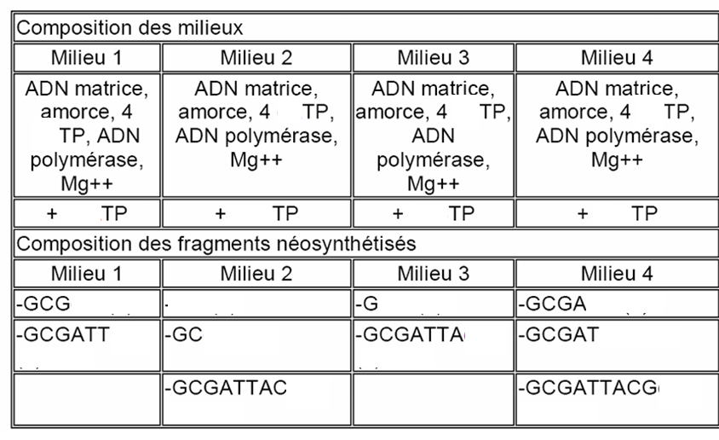



3 — Sur le gel ci-dessous, représenter la taille des fragments néosynthétisés dans chaque milieu réactionnel (utiliser l’échelle de taille représentée à gauche du schéma) 4 — Reporter, à droite, la séquence du brin synthétisé puis la séquence recherchée, en indiquant le sens de lecture des séquences établies.

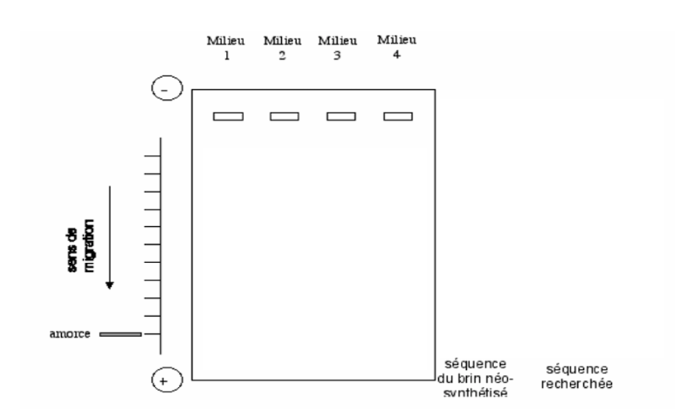

**Exercice 3 :**

Séquençage Un petit fragment d’ADN a été séquencé selon la méthode d’interruption des chaînes (méthode de Sanger). Une fois la réaction de séquence terminée, la taille des fragments obtenus est déterminée par une chromatographie. Le séquenceur automatique pourvu d’une source laser ou infra-rouge qui excite les fluorochromes portés par les ddNTP, détecte la fluorescence sortant des colonnes de chromatographie, repérant ainsi les fragments d'ADN et leur taille précise. Le résultat est présenté sous forme de courbes présentant la fluorescence détectée, et l'interprétation qui en faite en terme de nucléotidesDonner la séquence de l’ADN (la flèche sur le dessin indique le sens de migration)

